Замок Гарибальди – тайна нашего времени

Одного взгляда на Гарибальди достаточно, чтобы у Вас перехватило дыхание, а сердце забилось с бешеной скоростью. Единственный неоготический замок в России влечет к себе тысячи людей своей историей, своим величием, своей красотой. Правда, его истинное предназначение открывается далеко не всем…

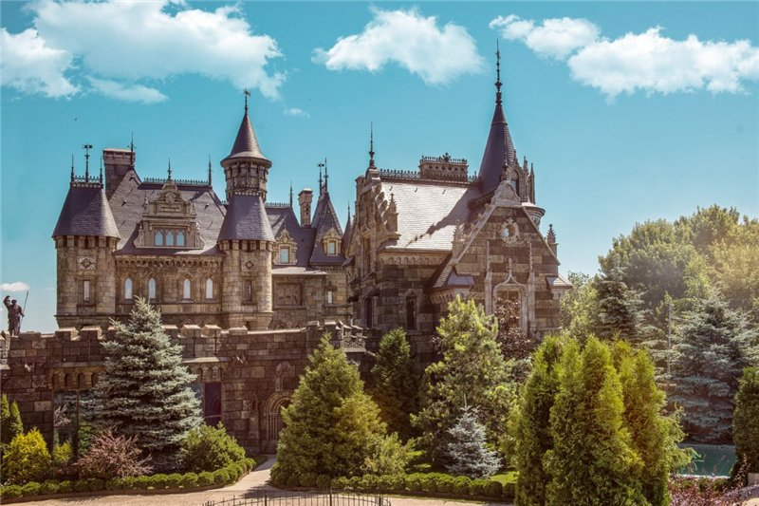

Признаюсь честно, когда я увидела фотографию замка Гарибальди и узнала, что он находится сравнительно недалеко от Ульяновска – в Самарской области – я несказанно удивилась тому, что этот памятник архитектуры дошел до нас в таком хорошем состоянии. Но меня ждало разочарование: замок оказался всего лишь шикарным современным отелем. Мне захотелось закрыть веб-страницу и больше никогда не вспоминать об этом красивом, но коммерческом строении. Но журналистское чутье не давало мне покоя – что-то в замке Гарибальди манило, и не покидало ощущение, что за его созданием кроется богатая история. Как же я рада, что дала этому рукотворному шедевру второй шанс!

На краю прошлого

Туристический комплекс "Замок Гарибальди" является частным проектом и строится его владельцем Олегом Кузичкиным на собственные средства. Хочу сказать, что замку очень повезло – его отцом и инициатором идеи стал человек неординарный, думающий, который точно знает, каким должно быть его детище. Каждая деталь замка несет свою идейную нагрузку, каждый штрих на камне не случаен.

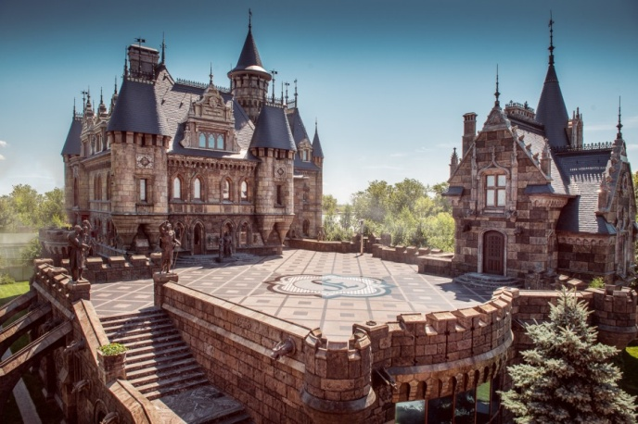
Вы не поверите, но каждый сантиметр поверхности замка сделан вручную! Разными людьми, в разное время. Поэтому каждое изделие уникально и несет память о руках своих создателей. И вот из этих маленьких уникальных фрагментов складывается большая живая история прямо на наших глазах.

Авторы проекта: главный архитектор, член Союза архитекторов России Валерий Сеглин и архитектор Юрий Гурьянов. Дизайном фасадов занимался художник Сергей Каренгин. За декор фасадов отвечал художник Алексей Чебоксаринов. Скульптором был Виктор Шувалов. Скорее всего, эти имена Вам ни о чем не говорят, но под конец нашей истории Вы будете восхищаться этими людьми так же, как и я. Им удалось сделать то, что казалось невозможным: создать в настоящем прошлое…

Замок Гарибальди возводился долгие века, претерпевал многочисленные изменения. Он впитал в себя абсолютно различные эпохи разных стран, и сейчас мы с Вами можем видеть уже его конечный вариант. Сразу бросается в глаза тот факт, что основная площадь фасадов несет на себе отпечаток эпохи готики, причем охватывается период от ранней готики до поздней с плавным перетеканием во времена Возрождения и далее. Стоит отметить, что в замке сожительствуют элементы Англии и Франции, будто к строению приложил руку английский архитектор, находившийся под сильнейшим впечатлением от французской готики.

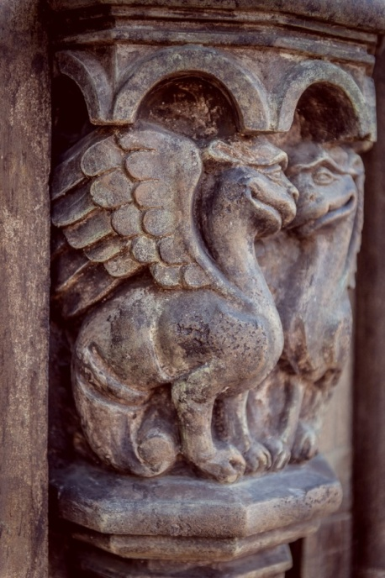
Было установлено, что фундамент и цоколь дворца появились первыми - в 10-12 веках. Выполненные из темно-серого кремнистого известняка с высеченными на нем барельефами, они знаменуют собой скандинавский стиль Jelling. При этом даже великие умы не могут с уверенностью сказать, откуда взялся на камне оригинальный барельеф. Предполагается лишь, что его создателем был кто-то из древних мастеров, участвовавших в строительстве. В арках пристройки были найдены барельефы иного рода, которые имеют непосредственное отношение к искусству Древней Руси. Один из них повторяет рисунок Грифона на медной пластине суздальских церковных врат 1220 годов. На другом - изображен мифический персонаж (считается, что это Семаргл), похожий на изображение с серебряного браслета того же времени, найденного в Старой Рязани. Разрозненные фрагменты этих барельефов, обнаруженные при разборах древних развалин, были тщательно собраны и, как историческое достояние или музейные экспонаты, бережно помещены в арки, более поздней постройки.

Не буду дальше так подробно перечислять детали, имеющие отношение к разным временным рамкам, скажу лишь, что первый и второй этажи замка, предположительно, были возведены в 13-14 веках, третий – в 15-16 веках, но при этом он подвергался и более поздней реставрации. А крыша, венчающая замок, получила свой нынешний вид уже в 19 веке.

Внутри Гарибальди тайн не меньше. Так, к примеру, в большом центральном зале висит горельеф с рыцарем, который был найден в одной из потайных комнат дворца и выставлен на всеобщее обозрение уже после реставрации. Судя по полному латному доспеху, образ героя этого горельефа появился не ранее второй половины 14 века. Кто именно здесь изображен, пока точно не ясно - ещё не до конца восстановлены имеющиеся знаки на скульптуре.

Дальше, куда бы Вы ни пошли, Вы будете встречать достояния прошлого и радоваться, что благодаря этим находкам мы можем прикоснуться к жизни наших далеких предков…

Золотые руки

Вас тоже, как и меня, поразила невероятная история замка Гарибальди? В эту сказочную ловушку легко попасть, в нее хочется верить. Жаль, что история - всего лишь выдуманная легенда, пусть и основанная на исторически достоверных, но абсолютно не имеющих отношения к замку фактах.

Хочется сразу отметить, что легенда замка Гарибальди была придумана не для того, чтобы производить неизгладимое впечатление на приезжих. Она нужна была в первую очередь для творческой команды, которая на основе скомпонованных данных создавала шедевр при помощи исторической имитации.

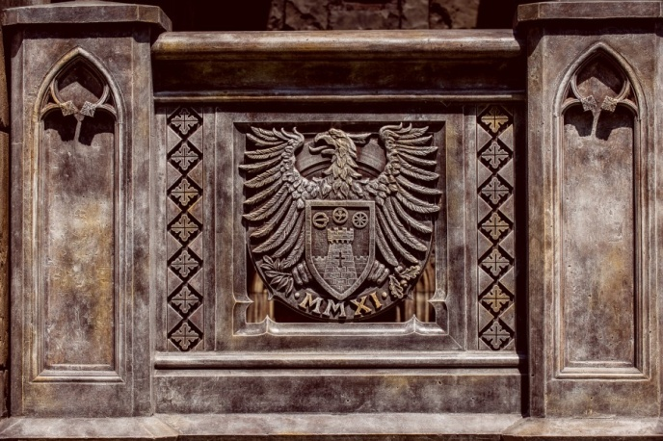
Перед архитекторами, строителями, художниками стояла сложнейшая задача: учесть все нюансы исторических эпох. Крыши должны быть только сланцевые, окна первого, второго и третьего этажей – стрельчатыми, как это было в древних европейских замках. Кладка замка должна нести на себе следы обработки пилами, троянками, бучардами, то есть инструментами прошлого, но ни в коем случае современными пилами, след от которых был бы узнаваем. Следуя легенде, даже более молодая часть замка была сложена рядовой кладкой из светлых известняковых блоков. Более старая часть сложена модульной кладкой из темных блоков грубой тески. При этом наиболее старая часть замка – цоколь - выложен мощными разноразмерными блоками темно-серого кремнистого известняка, имеющего характерные сколы для этого типа камня. Заметим, тот «факт», что замок построен из известняка – опять же лишь легенда. На деле же он возведен из современных надежных материалов, которые лишь имитируют породу.

Творческая команда не упустила из вида ни одну мелочь. Все знают, что время неумолимо, даже если это касается камня. Поэтому все материалы, которые были использованы при строительстве замка Гарибальди, были «состарены». С этой специфической задачей с успехом справилась группа художников под руководством Алексея Чебоксаринова. Благодаря этим умельцам на стенах и крыше появились лишайники, черный налет грибов на фасадах, зеленые следы водорослей, фактурные и цветовые изъяны камня, виновником которых стали сапрофитные, нитрифицирующие и другие бактерии. В дизайне переданы также следы химических разрушений известняка, белый «солевой» налет на камне, эрозия.

Современный взгляд

Свое красивое имя, так удачно вписавшееся в общую концепцию, дворец получил неспроста - владелец назвал его в честь своего отца Гарибальди Аркадиевича Кузичкина. Прекрасная идея, поразительно точное воплощение, яркая мозаика, сложенная из мелких разрозненных деталей…
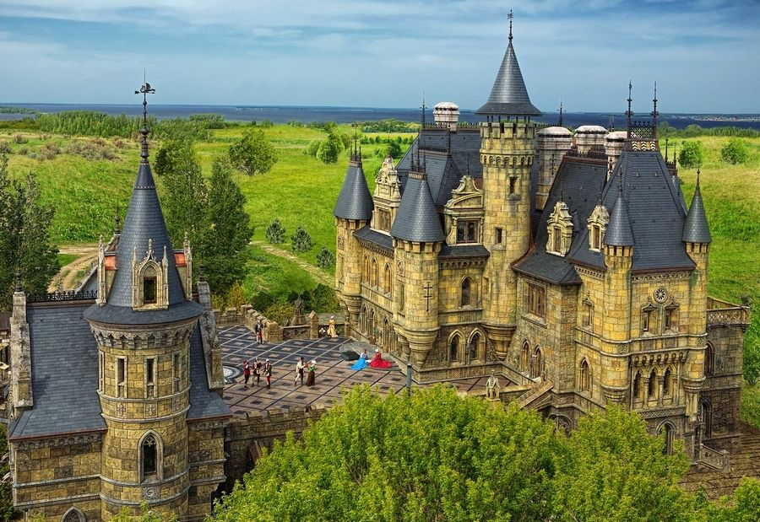

Но хочу вернуть Вас в реальность. При всей своей фантастичности перед нами все же коммерческий объект, к которому был применен специфический подход. Но суть дворца от этого не меняется – с 2006 года строится отель класса «люкс», который в скором будущем будет использоваться по своему прямому назначению.

Через три года архитектурная фантазия в селе Хрящёвка на берегу Жигулёвского моря, в 35 км от Тольятти, будет представлять собой туристический комплекс, в который будут входить отель на семь vip-номеров, гостевые виллы, рестораны, развлекательная, парковая и пляжная зона, а также порт. Давайте немного прогуляемся по территории, чтобы понять, во что «превратится» замок в 2018 году.

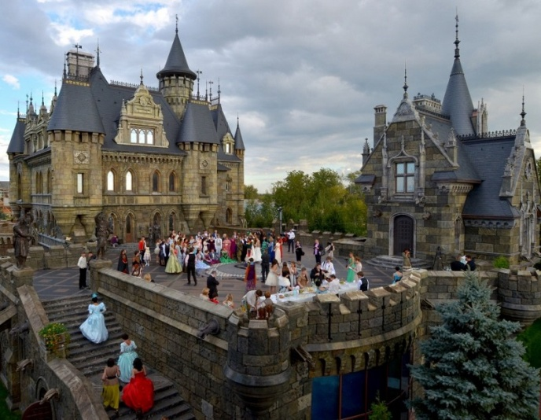
Замковый ансамбль будет включать в себя главное здание, то есть сам дворец Гарибальди, он же отель, флигель или кухню, а также зону развлечений на широкой каменной крыше, где уже сейчас под открытым небом проводятся показы мод, балы и исторические реконструкции. Пространство под крышей займет комплекс с бассейном, зал «Затонувший корабль», пол которого - стеклянная крыша огромного аквариума с пиратскими сокровищами и оружием на дне. Дальше, в глубине, разместятся зал для боулинга и бильярда и подземный бар.

На сегодняшний день на замок Гарибальди съезжаются посмотреть со всех сторон туристы, фотографы, а также любители кайтинга и сёрфинга. Дело в том, что Хрящевка окружена водой, что делает ее любимым местом отдыха почитателей водных видов спорта.
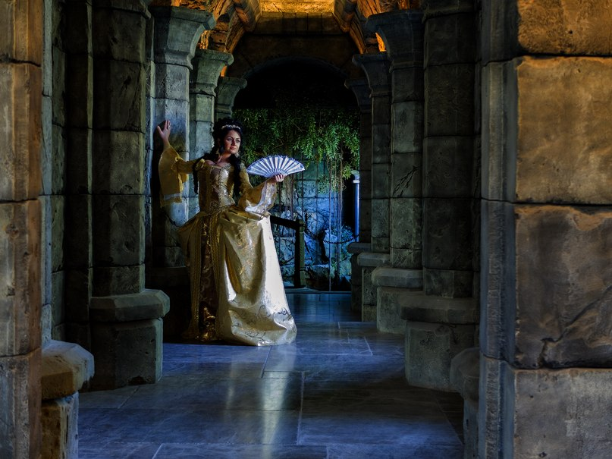

Экскурсии и прогулки по замку на данный момент не проводятся, так как строительство Гарибальди возобновилось. Для посещений доступна лишь парковая территория вокруг строения. Закрыты двери замка в этом году и для фотографов, которые стремились провести в его стенах тематические и свадебные фотосессии. Судя по ценам прошлого года, любителям красоты такая съемка влетала в копеечку – аренда помещений стоила 11 000 рублей за три часа, при этом почасово замок не сдавался. Но, как говорится, кто успел! Остальным придется ждать, когда завершатся строительные работы, и администрация снова откроет тяжелые ворота Гарибальди для гостей. Правда, случится это уже не скоро.

При этом устроить свадебную фотосессию в парке рядом с замком можно в любое время абсолютно бесплатно. Только есть одно маленькое "но": к стенам Гарибальди подойти уже не получится из-за подготовки газона к зиме, на который наступать сейчас строго-настрого запрещено. Но на красоте фотографий это никоим образом не отразится!
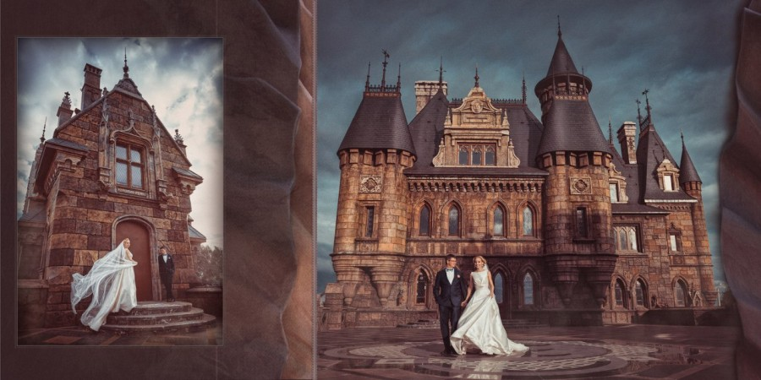

В завершении этой истории хочу сказать, что истинное предназначение замка, пусть и построенного в коммерческих целях, обещает быть высоким. Он призван напомнить людям о больших человеческих возможностях, о красоте мира, о благостной силе фантазии и о том, что детская мечта однажды попасть в сказку может легко сбыться. Правда, если Вы глубоко материальны, Вас будет интересовать лишь то, какую прибыль и какие затраты замок принес своему владельцу. Но если Вы отправитесь в Хрящевку с другими целями, замок Гарибальди поможет Вам найти ответы на интересующие только Вас вопросы. Ведь недаром говорят, что рукотворное чудо, наполненное любовью мастеров, принесет своим гостям только хорошее. А что это будет, зависит от Вас!

Юлия АНТОНОВА

